**2.3 Relation dans un diagramme de cas de transition**

**2.3.1 Relation entre acteurs et cas d’utilisation**

Les relations entre acteurs et cas d’utilisation décrivent comment les acteurs interagissent avec les cas d’utilisation pour atteindre les objectifs du système. Il existe donc plusieurs types de relation liant un acteur avec un ou plusieurs cas d’utilisation dans un diagramme de cas d’utilisation.

* **Les Relation d’association**

Aussi appelée relation de communication, la relation d’association est une relation entre classificateur (un acteur et un cas d’utilisation) qui décrit la cause de la relation et les règles qui les régissent. Il lit donc un acteur et un cas d’utilisation métier. Elle est représentée par une ligne solide reliant un acteur son ou ces cas d’utilisation.

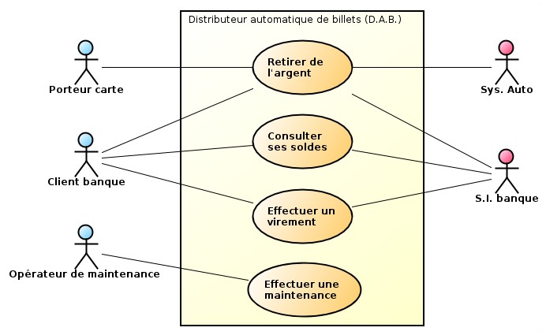

***Nom du système***

***Frontière du système***

***Acteur***

***Association***

***Cas d'utilisation***

* **Multiplicité**

Lorsqu’un acteur peut interagir plusieurs fois avec un cas d’utilisation, il est possible d’ajouter une multiplicité sur l’association du côté du cas d’utilisation. Le symbole **\*** signifie plusieurs. Exactement **n** s’écrit tout simplement **n**, **n..m** signifie entre **n** et **m**, etc. Préciser une multiplicité sur une relation n’implique pas nécessairement que les cas sont utilisés en même temps.

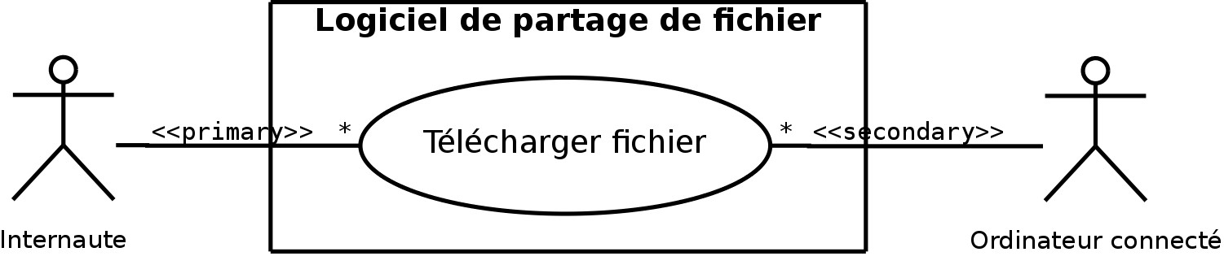

**2.3.2 Relation entre cas d’utilisation**

Une relation entre cas d’utilisation est une liaison logique qui existe entre deux ou plusieurs cas d’utilisation d’un système. Ces relations décrivent comment les cas d’utilisation sont liés les uns aux autres et comment ils interagissent pour atteindre les objectifs du système. Supposons un système qui est la borne interactive d’une banque. Nous pouvons déceler les relations entre les cas d’utilisation :

Borne interactive d’une banque

<<include>>

<<include>>

<<include>>

Condition : si le montant > 2£ extension vérification solde

<<extend>>

Il existe principalement deux types de relations entre cas d’utilisation

* **La Généralisation /Spécification**

Représenter par une flèche avec un trait plein dont la pointe est un triangle fermé désignant le cas le plus général, Un cas d'utilisation A est une généralisation d'un cas d'utilisation B si :

* A est plus générique que B
* A englobe B
* A peut-être instancié de différentes manières, dont B est une instance spécifique

Exemple : Supposons un système de gestion de commande en ligne avec les cas d'utilisation suivants

* Commander un produit
* Commander un produit en ligne
* Commander un produit en magasin

Dans ce cas :

* Commander un produit est une généralisation de Commander un produit en ligne et Commander un produit en magasin
* Commander un produit en ligne et Commander un produit en magasin sont des spécialisations de Commander un produit

**Exemple** : L’expert métier précise que le DAB sera situé dans une zone internationale et devra donc pouvoir fournir la somme d’argent en Dollars ou en Euros.

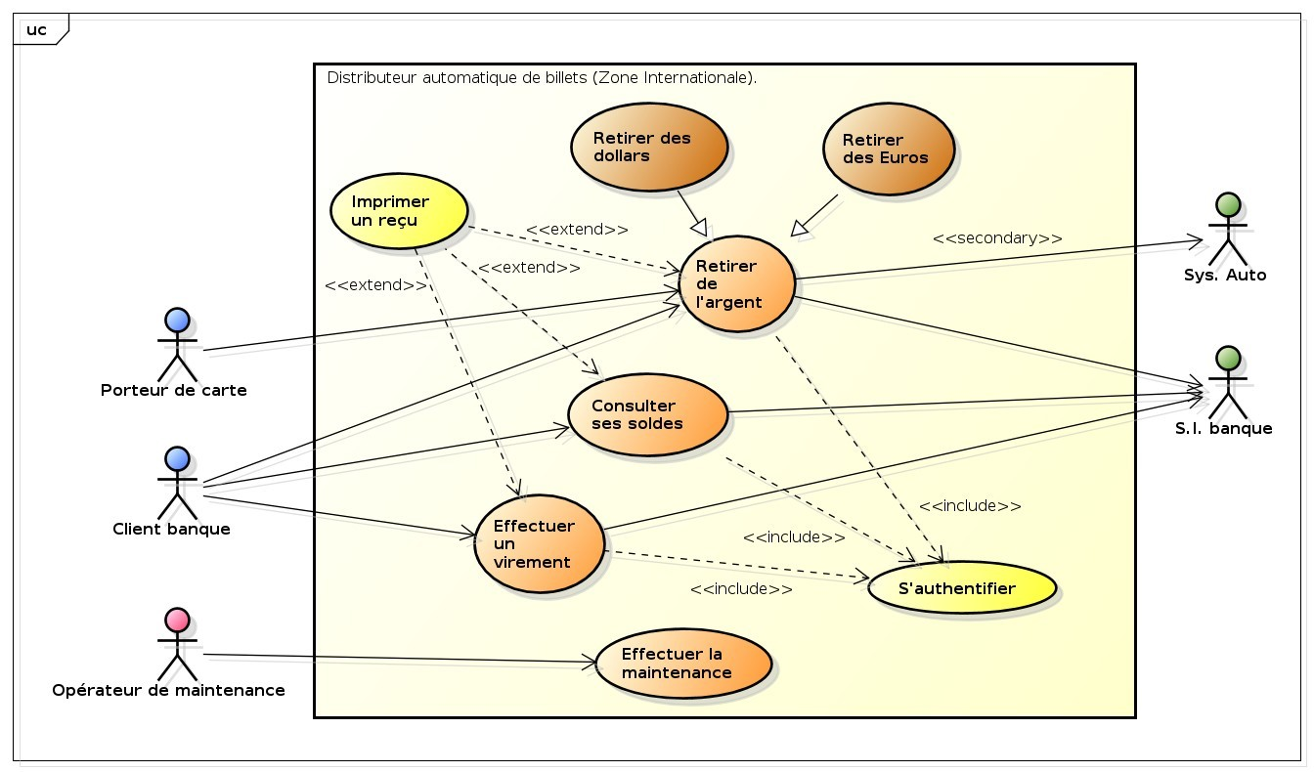

* **Les Dépendances Stéréotypées**

Explicité par un stéréotype, (inclusion et extension), elles jouent un rôle important dans la modélisation des systèmes en décrivant les relations entre les acteurs et les cas d’utilisation. Dans le diagramme précèdent une dépendance se représente par une flèche avec un trait en pointillé. Ainsi, lorsqu’on parle de dépendance stéréotypée voici quelques-uns :

**« Include »** : Inclusion

Signification : Un cas d'utilisation est inclus dans un autre cas d'utilisation.

Exemple : « Commander un produit » inclut « Valider un paiement ».

**« Extend »** : Extension

Signification : Un cas d'utilisation étend un autre cas d'utilisation.

Exemple : « Commander un produit » étend « Livrer un produit ».

**« Generalize »** : Généralisation

Signification : Un cas d'utilisation est une généralisation d'un autre cas d'utilisation.

Exemple : « Gérer les commandes » généralise « Commander un produit ».

**« Specialize »** : Spécialisation

Signification : Un cas d'utilisation est une spécialisation d'un autre cas d'utilisation.

Exemple : « Commander un produit en ligne » spécialise « Commander un produit ».

**«use»** : Utilisation

Signification : Un cas d'utilisation utilise un autre cas d'utilisation.

Exemple : « Commander un produit » utilise « Rechercher un produit ».

Dans ce cadre nous allons nous intéresser aux inclusions et au extensions.

* **Relation d’inclusion**

Une relation ***d’inclusion*** sert à enrichir un cas d’utilisation par un autre cas d’utilisation. ***La relation d’inclusion est impérative et donc systématique.*** Un cas A inclut un cas B si le comportement décrit par A inclut le comportement décrit le cas d’utilisation B. Dans ce cas, le cas d’utilisation A dépend de B. lorsque A est sollicitée, B l’est obligatoire comme une partie de A.

Une relation d’inclusion sert à :

**Partager** une fonctionnalité commune entre plusieurs cas d’utilisation

**Décomposer** un cas d’utilisation complexe en décrivant ses sous fonctions

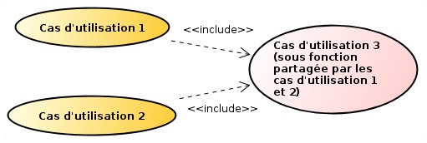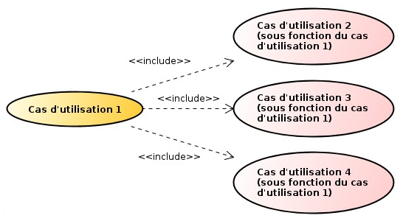

**Exemple** : le **DAB**

Après discussion avec l’expert métier, il apparaît que l’une des sous fonctions importantes est l’authentification (systématique et commune au 3 cas d’utilisation Retirer ***de l’argent***, ***Consulter ses soldes*** et ***Effectuer un virement***).

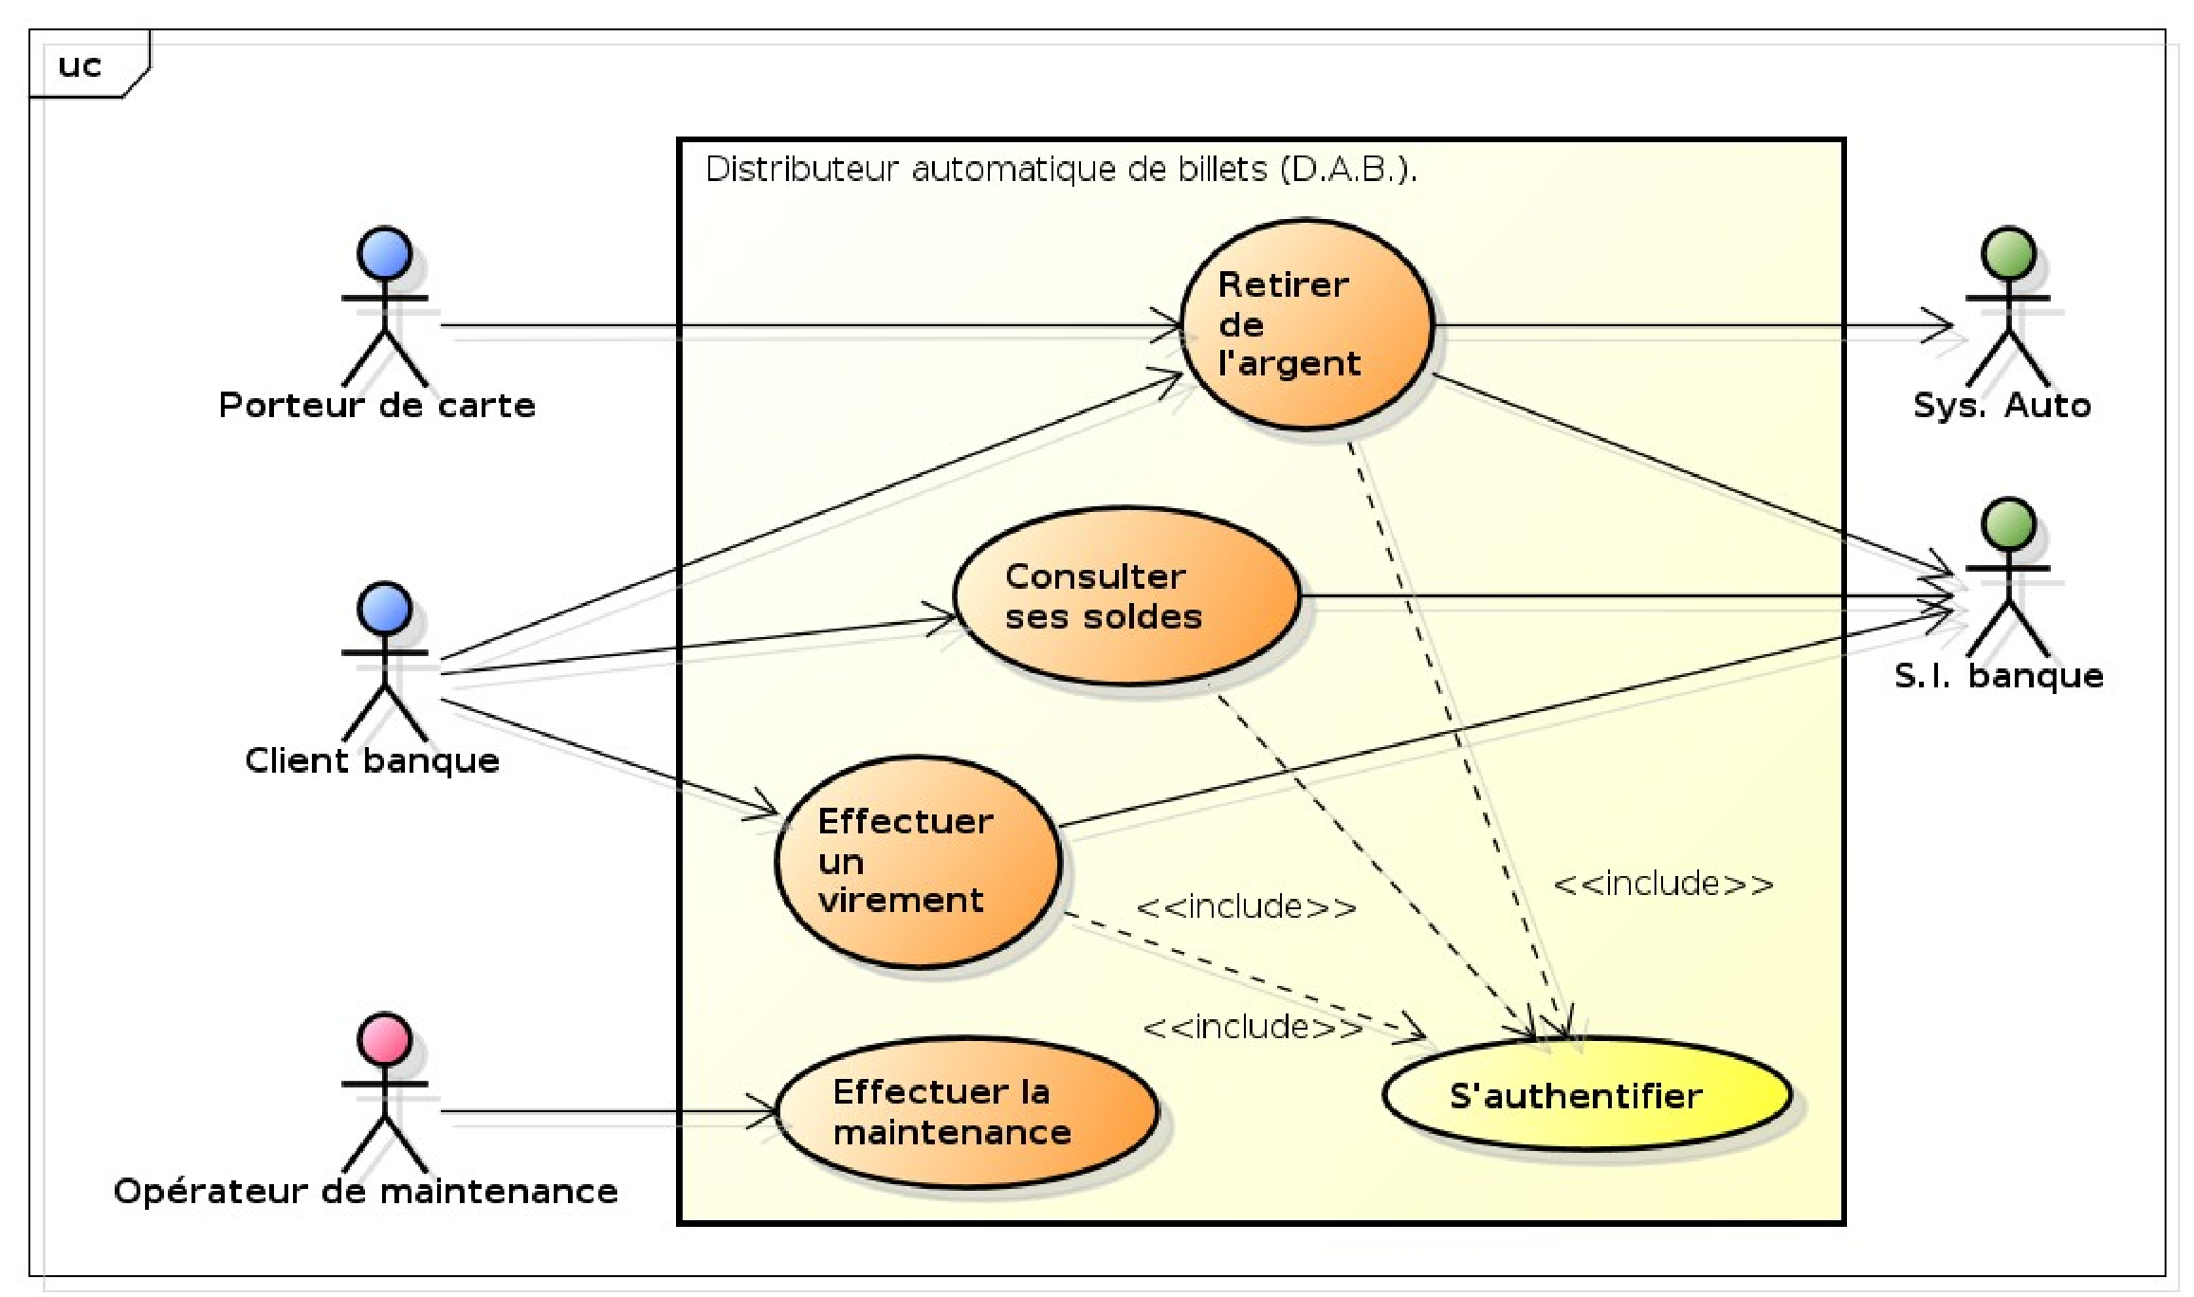

* **Relation d’extension**

Comme la ***relation d’inclusion***, la ***relation d’extension*** enrichit un cas d’utilisation par un autre cas d’utilisation de ***sous fonction mais celui-ci est optionnel***.

Cette relation est représentée par une flèche en pointillée reliant les 2 cas d’utilisation et munie du stéréotype ***« extend ».***

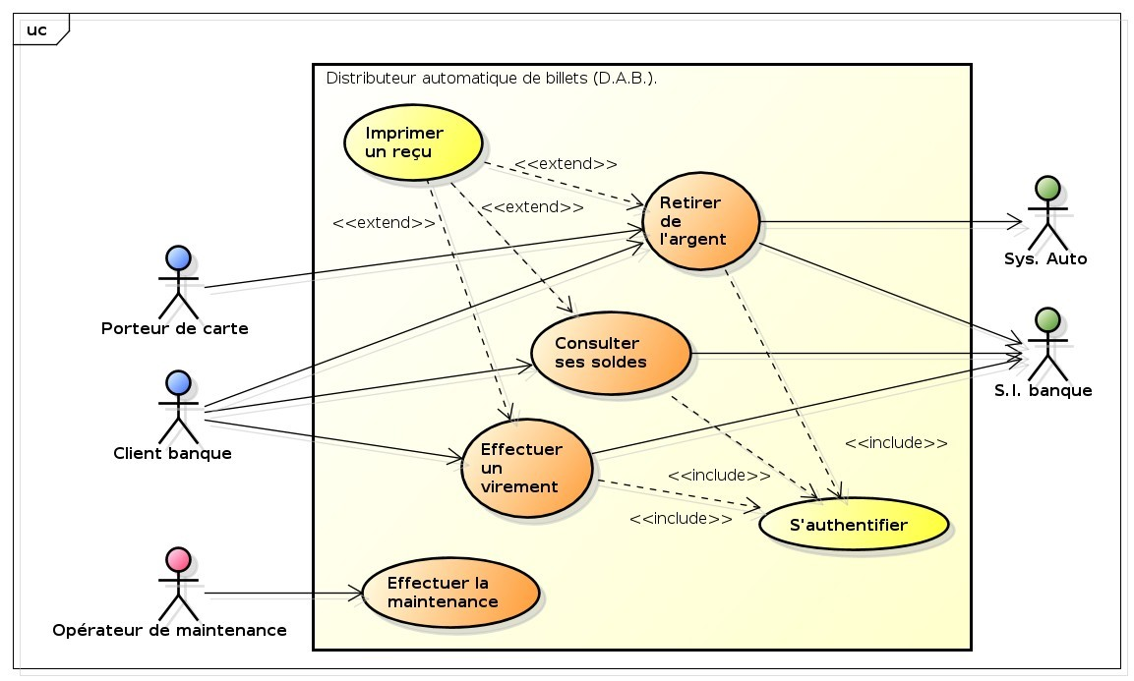**Exemple :** Le **DAB** permet à son utilisateur d’imprimer un reçu s’il le désire.

**Point d’extension :**

L’extension peut intervenir à un point précis du cas étendu. Ce point s’appelle le point d’extension. Il porte un nom, qui figure dans un compartiment du cas étendu sous la rubrique point d’extension, et est éventuellement associé à une contrainte indiquant le moment où l’extension intervient. Une extension est souvent soumise à condition.

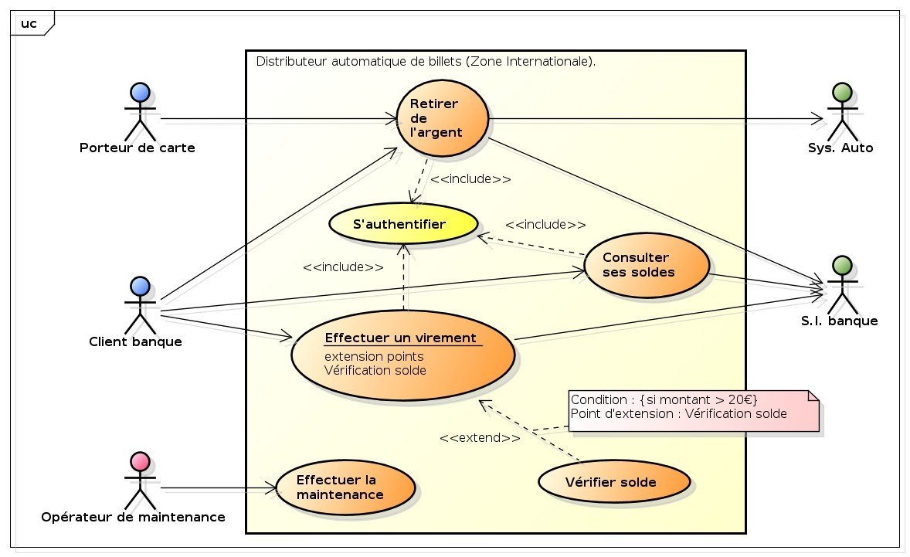 Graphiquement, la condition est exprimée sous la forme d’une note. En reprenant l’exemple du DAB, une vérification du solde du compte éventuel n’intervient que si la demande de retrait dépasse 20 euros.

**2.3.3 relation entre Acteurs**

Les relations entre acteurs décrivent comment les acteurs interagissent les uns avec les auteurs pour atteindre les objectifs du système. La relation généralisation/spécification étant la seule relation reliant deux acteurs, il permet de réduire le nombre de relation liant deux acteurs et leurs cas d’utilisation commun dans le système.

**Exemple :** Dans le cas du DAB, l’acteur **Client banque** est une spécialisation de l’acteur **Porteur de carte**.

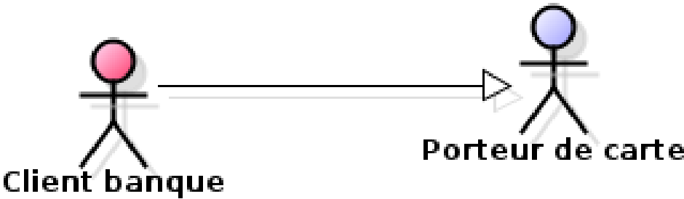

Le diagramme complet est alors :

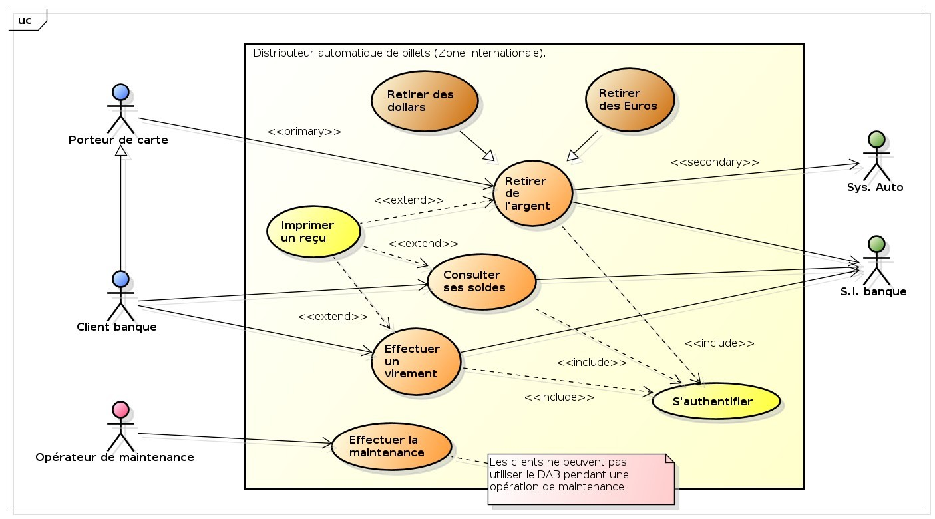

***En UML une note (un commentaire) est***

***représentée par un rectangle dont l’un des***

***coins est retourné. La note est reliée à***

***l’élément ou aux éléments qu’elle décrit***

***par une ou plusieurs lignes pointillées.***